1. HTML

Was ist eigentlich HTML ?

* Hyper Text Markup Language
* Keine Programmiersprache sondern Auszeichnungssprache
* Formale Beschreinbung von Inhalten
* Nutzt Auszeichnungselemente (Tags)
* Webseiten warden nicht programmiert sondern in HTML geschrieben

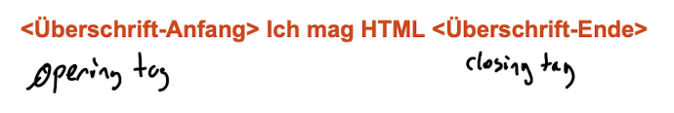

Grundgeruest einer HTML5 Datei

Ein Bild, das Text enthält.

HTML Merkmale und Eigenschaften

* Klartextforma und Dateiendung .html oder .htm
* **Startseite beginnt immer mit index.html oder index.htm**
* **Meta Tags beinhalten nur unsichtbare Zustatzinformationen und stehen im head (stehen im Quelltext, nicht in Browser)**

HTML GrammatikEin Bild, das Text enthält.

HTML HEAD

Ein Bild, das Text enthält.

HTML BODY

Ein Bild, das Text enthält.

HTML Semantische Elemente

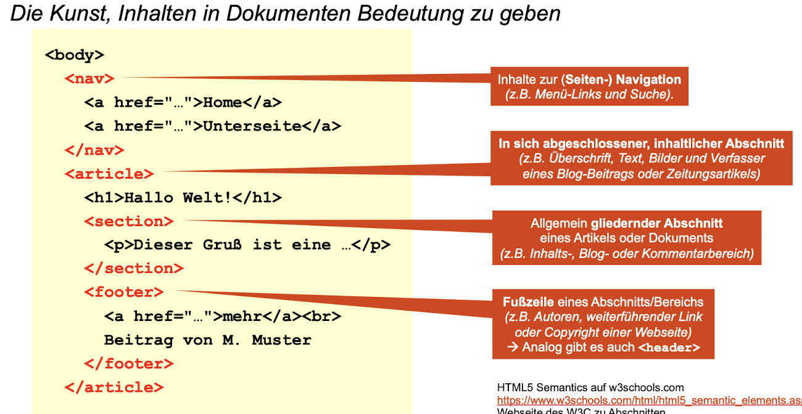

* Bessere Strukturierung, z.b. Trennung von Bildern und Texten, sonst ist Formatierung ekelhaft bei Änderung

HTML Textstruktur

Ein Bild, das Tisch enthält.

HTML Textauszeichnung

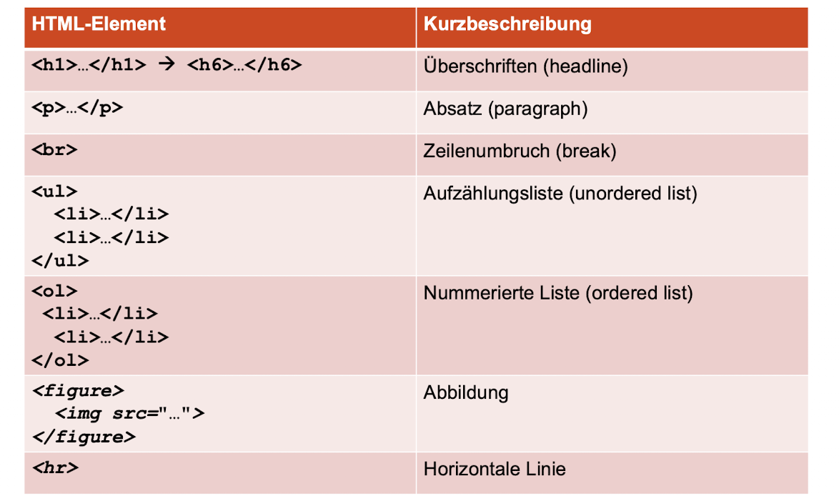

HTML Tabellen

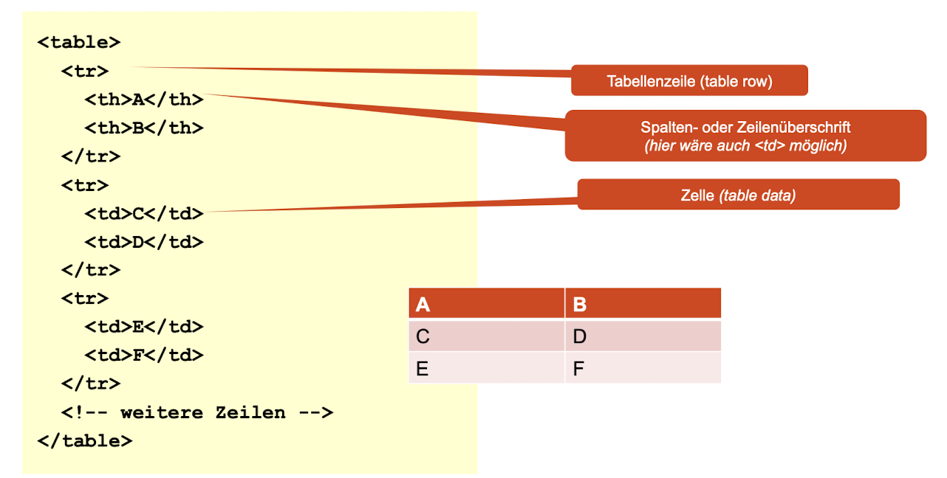

HTML Tabellen Spalten oder Zeilen verbinden

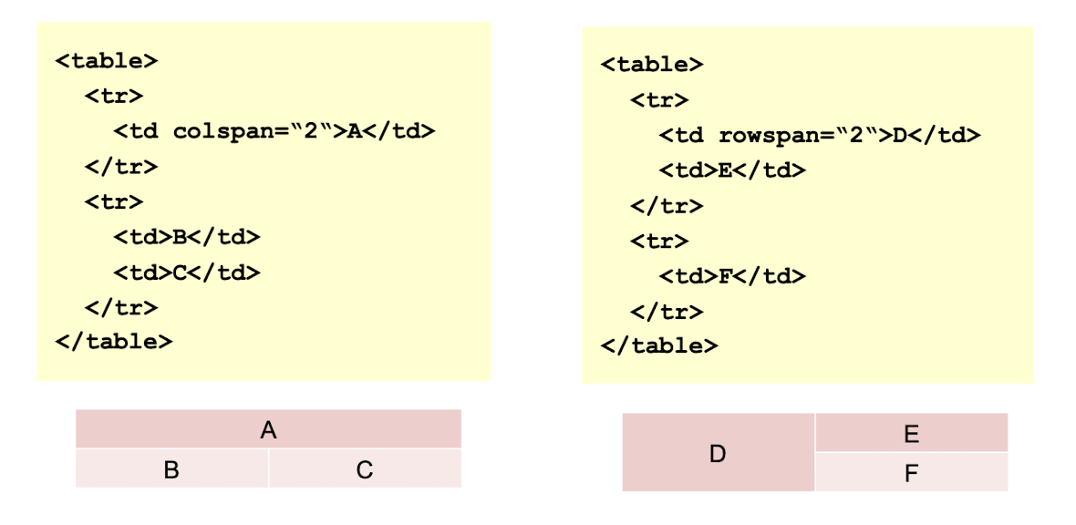

HTML Hyperlinks (Verweise)

* Ein Bild, das Text enthält.

  Automatisch generierte BeschreibungSyntax bleibt gleich

Ein Bild, das Text enthält.

HTML Grafiken

* PNG, GIF, JPEG, JPG

Ein Bild, das Text enthält.

HTML Sonderzeichen

Ein Bild, das Tisch enthält.

HTML Formulare Umseztung

Ein Bild, das Text enthält.

HTML Validierung von Formularen

Ein Bild, das Text enthält.

* requiered, pattern , minlength, maxlenght usw

HTML Audio und Video

Ein Bild, das Text enthält.

HTML Bilder, Scalable Vector Grafic, Canvas

<canvas> ermoeglicht generrieurng dynamischer Bildinhalte (3D), Client kann nach Upload von Bild im Browser dynamisch Bild bearbeiten (skalieren, drehen)

<svg> Element laesst unendlich skalieren ohne pixelig/unscharf zu werden für versch. EndGe